2019年国际双创实践周学习总结报告
计算机科学与技术 学院 学号：18130500268 姓名：魏世亨
- 国际双创实践周参与情况
- 课程介绍：
开源硬件，了解与自由及开放原始码软件相同方式设计的计算机和电子硬件。开源硬件开始考虑对软件以外的领域开源，是开源文化的一部分。其中，Arduino的诞生可谓开源硬件发展史上的一个新的里程碑。
主要围绕Arduino进行学习开发。
- 活动情况：
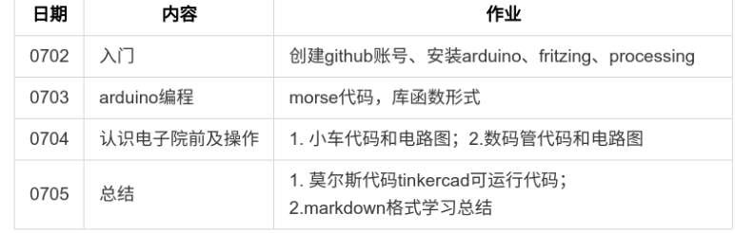
- 人员介绍：
一位什么都不懂的热心求学软工学子，经过4天锻炼，初步掌握Arduino等一系列软件及社区用法。
- 国际双创实践周主要收获
非常幸运地遇到这次学校举办双创实践周的机会，能够参加本次的国际交流活动。为期半个月的交流活动，于我而言是一次难忘的体验，收获满满。
- 技能掌握：
通过此次学习，让我了解到了开源硬件的独特魅力，使我的一些奇思妙想有了实现的可能。
了解到了Github的使用方法，使我得到的不仅仅是一个社区的使用方法，更是让我意识到，我们的世界有多么小。通过该社区，我们的代码可以实现全球共享。“泰山不拒细壤,故能成其高;江河不择细流,故能成其深。”我们的资源将有了无限可能。在Arduino的大型工程中，将节省大量时间，我们也可以对自己代码进行多方面的指正。
与此同时，我更想到的是，我们的编程，也可以通过该社区，得到不可估量的好处。我们将得到多种不同代码与思想。并且，有了无限的提升空间。除此，我们也有了一个很好的讨论平台，与大咖们有了交流的机会。
了解Arduino的使用方法，降低了对专业技术的要求，可以应用更多的模块。
在信息化时代，一个人的作用被无限缩小，人们更加看重信息的交互。因此，借鉴这种思想，一系列Arduino的这类软件应运而生。采用黑箱思想，便于使用与理解。使得小学生也能应用复杂电路，进行创作。
了解了仿真平台tinkercad，能够在没有硬件条件下，进行验证，并且，有两大好处。
首先，模仿Github采用开源方式，我们可以找到众多电路图，缩短时间与成本；其次，由于采用模拟方法，不存在器件损耗，防止因错误电路，造成元器件损毁。
当然，还有Linux操作、git用法以及makedown语言写法等一系列实用技能，收获颇丰。
- 思维提升：
开源思想：
在共享自己代码后，将会得到更多，将会使得某一行业，得以快速发展。尤其是，复杂工程中。
众多的大型开源项目都是利用互联网开放平台，聚集海量人员、聚集和累积群体智慧得到持续优化，从而形成现在非常成熟的产品。很多大型开源项目都是十分复杂的软件系统，其通过开源模式最终达到现在十分成熟的程度。
开源技术通过互联网社区的开放平台，使全社会的人都可以来学习、使用其成果和源代码，无数同行的参与，既促进了原有技术项目的完善，也诞生出更多的创新项目。项目的开放、互联网模式带来的海量人员的参与，使这种进步与创新十分迅速与高效。
利用互联网，聚集众多人员，聚集和累积群体智慧，持续、不断的深入研究问题、解决问题，并不断创新，这种模式能够利用社会力量，积少成多，避免重复劳动，真实实现人与人之间智慧的叠加，能够创造出巨大的智慧力量，是一种非常了不起的模式！如果这种模式能够用来解决软件以外的复杂问题，一定同样有意义！

创新思想：
当今社会是一个知识爆炸的社会，新观念、新知识层出不穷。只有加强学习，才能更新观念，才能使思想从条条框框中解放出来。
事实证明，只有勤奋好学、学以致用，才能创造性地开展工作。自己要学什么、为什么要学的问题应该首先解决。增强学习的针对性，不断地使自己学到的东西融入到实践中。只有这样，才能激发自身潜能， 提高为社会服务的本领。古人云，“少而好学，如日出之阳；壮而好学，如日中之光；老而好学，如炳烛之明”。总之，要想跟上时代发展，应对时代挑战，就必须坚持终身学习、坚持学以致用。
通过此次学习，我学到了如何用黑箱等思想来解决不同的问题，对问题善于提出自己思考，不断提升自我。
- 视野拓宽：
你知道罗森塔尔效应吗？大多数人对自己的潜力都没有充分的认识，我们仅知道现在的自己，而不知道自己还有潜能发展成另外的全新的自己。我们从来都不知道，我们之所以会成为现在的自己，只是缘于偶然。
通过此次双创周，我学到的不仅仅是知识，更是打开了开源硬件的大门，打开了一扇想法与实践之间的大门！

对此，我将我的思维收获总结为以下三点：
1.知道自己的思维受到很多东西的影响。
2.整理和评价自己的观念，让自己的观念真正有据可证。
3.选择几个最佳观念。当改变思维习惯，做到任何观点都有据可查证时，你就变得更具独特性了。
- 意见与收获
建议学校的大咖们可以针对专业进行开设，并进行宣传，使得学生知道在学什么，使活动作用最大化。
对于此次活动，我有以下收获总结：
1.了解到开源方法进行项目开发，有利于以后的项目搭建，多了一条路径。
2.使得自己的C语言得以与实际相结合，充分加深了对C语言的认识。
3.最重要的是，通过此次学习，拓宽了自己的学习视野，分析问题能力进一步提升。

活动记录（成果展示）：

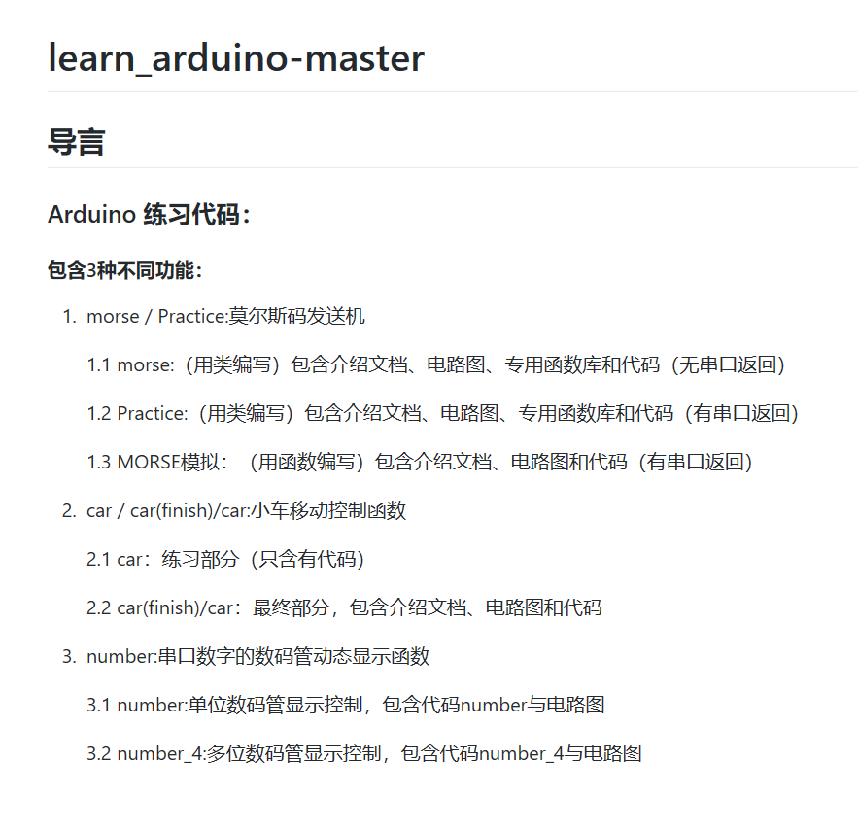
图1 成果介绍表
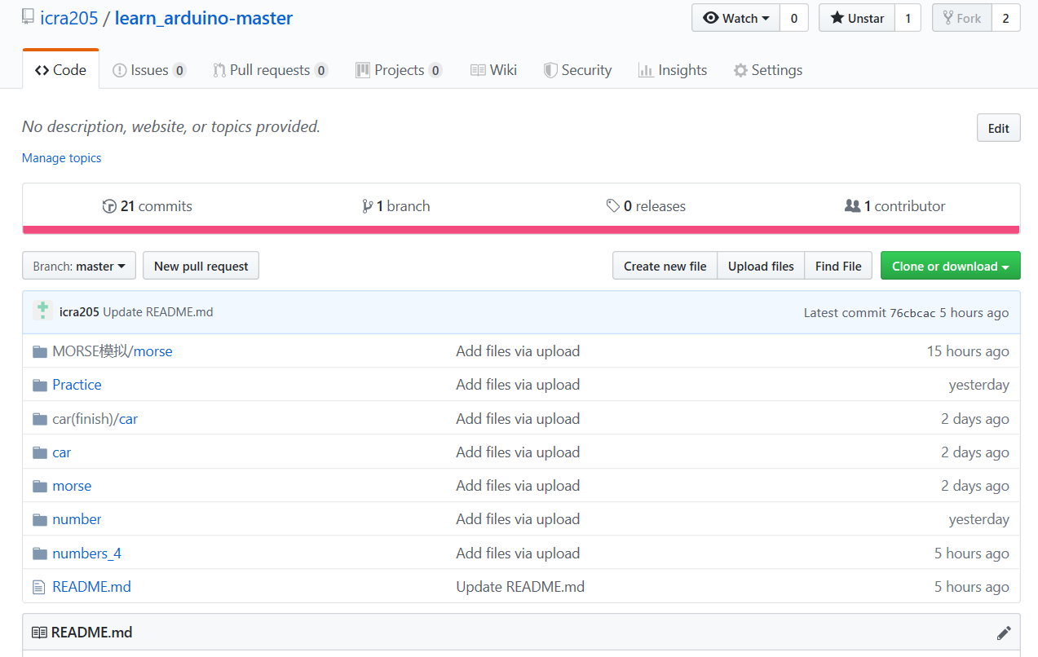
图2 成果展示

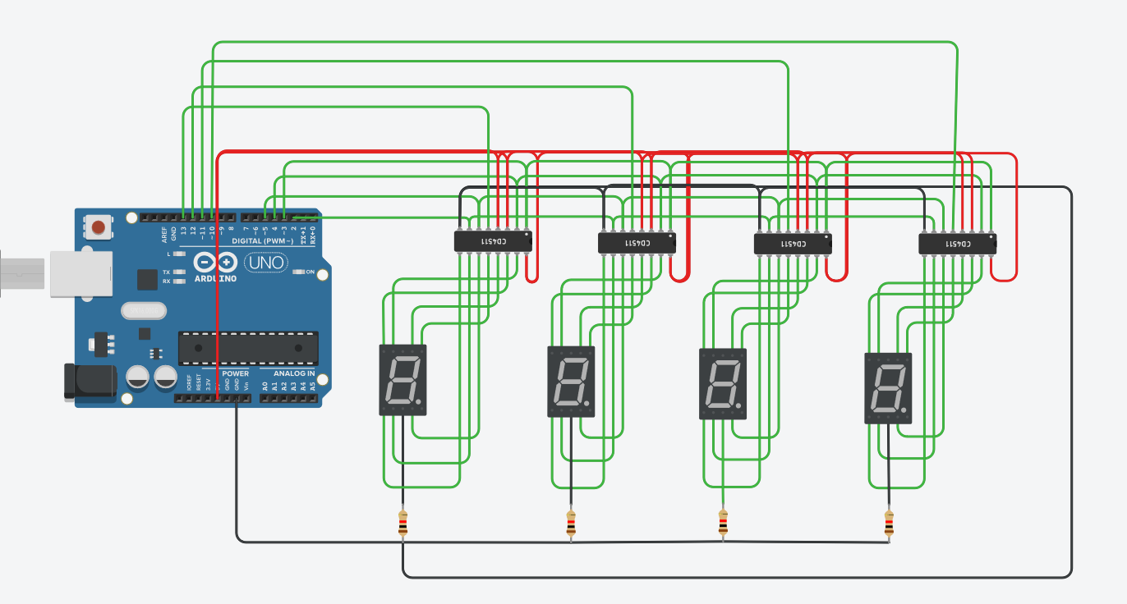
图3 电路展示图

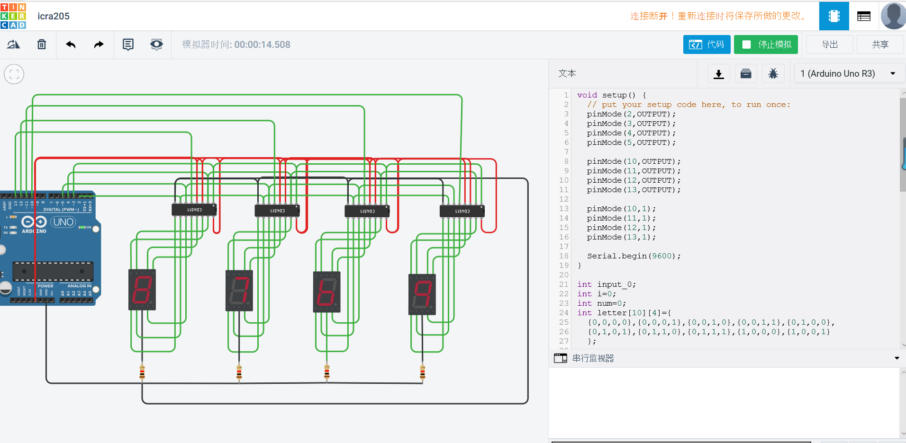
图4 电路模拟展示图
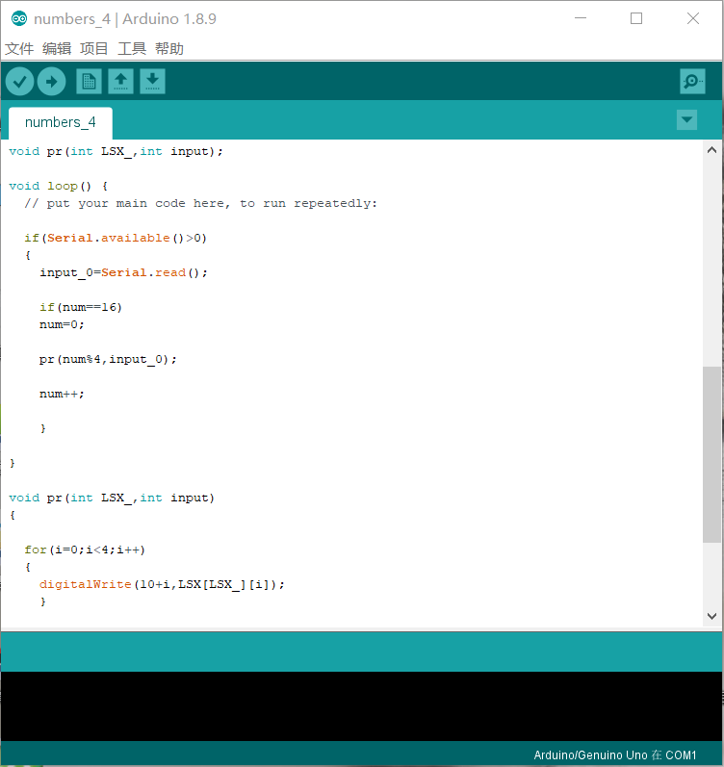
图5 核心代码展示图

